Dziekan – prof. dr hab. Aleksander Brzóstowicz
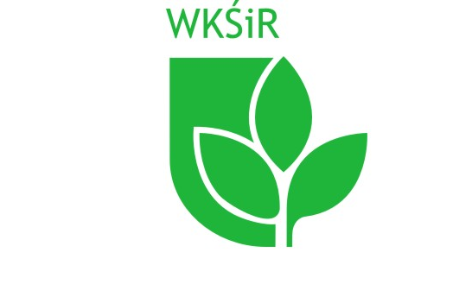
Wydziału Kształtowania Środowiska i Rolnictwa
ul. Słowackiego 17, 71-434 Szczecin, www.agro.zut.edu.pl
tel. 91 449 6250; fax. 91 449 6262, aleksander.brzostowicz@zut.edu.pl
……………………………..……………………………………………………………………………………………….……
WKŚiR/19/190/ /2013 Szczecin, 23 września 2013 r.

ZAWIADOMIENIE

W dniu 11 października 2013 r. o godz. 10.00 na Wydziale Kształtowania Środowiska i Rolnictwa Zachodniopomorskiego Uniwersytetu Technologicznego w Szczecinie przy ul. Słowackiego 17, w sali posiedzeń Rady Wydziału (sala nr 8), odbędzie się publiczna obrona rozprawy doktorskiej na stopień naukowy w dyscyplinie naukowej ochrona i kształtowanie środowiska

mgr inż. Marioli Czajki

nt. Analiza flory roślin naczyniowych w relacji do stopnia naturalności i kompleksów przestrzenno-funkcjonalnych Człuchowa

Promotor: Dr hab. Wanda Bacieczko, prof. nadzw. ZUT

Recenzenci: Dr hab. Beata Babczyńska-Sendek
Uniwersytet Śląski w Katowicach

Dr hab. inż. Teodor Kitczak, prof. nadzw. ZUT
Zachodniopomorski Uniwersytet Technologiczny w Szczecinie

Praca do wglądu w Czytelni Wydziału KŚiR ZUT w Szczecinie,
ul. Papieża Pawła VI 1 oraz w Dziekanacie Wydziału, ul. Słowackiego 17.

